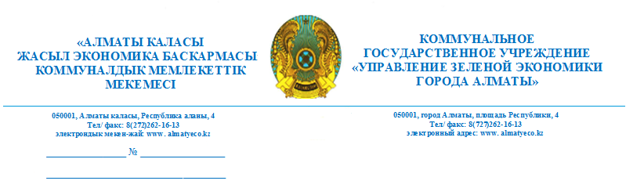

Общественный совет города Алматы

На № 56-ОС
от 07.02.2019 года

Управление, рассмотрев Ваше письмо, касательно рекомендаций, сообщает следующее:
- В проекте предусмотрена посадка саженцев в количестве 3500 штук, включая вдоль русла реки Есентай с двух сторон;
- Металлические ограждения по периметру русла предусмотрены достаточно крепким из квадратных профилей, весом одной секции 50 кг;
- Согласно проекта граница проектирование заканчивается на сопряжении к отстойнику дамбы. Часть участка русла реки выше моста пр. Аль-Фараби относится к ГУ «Казселезащита» финансируемого республиканским бюджетом, в связи с этим Управление не может включить данный участок в проект.
- В проекте предусмотрены гасители по дну русла в определенном количестве и расстоянии;
- По пунктам 5-6 рекомендации приняты и будут предусмотрены в проекте.

Заместитель руководителя А.Темешев

исп. Туренко А.
тел. 262-20-51

